Exercice 02 - Noeud

Continuer la démo débutée en classe.

# Défi 1: Paysage forestier

Objectif : construire une hiérarchie, éditer les transformations avec les outils.

1. Téléchargez [ces ressources](https://aeynit.itch.io/packfantasyforest1).
2. Dans l’éditeur Godot, créez le dossier *Foret*
3. Dans l’éditeur Godot, importez toutes les textures dans les ressources disponibles dans le dossier *Foret*.
4. Dans la scène, ajoutez une Node2D nommée *Paysage*
5. En créant des Sprite2D individuels, créez une scène de forêt paisible sous le nœud *Paysage*. Prenez le temps de modifier la position, rotation et homothétie de chaque Sprite2D. Changez l’ordre d’affichage en changeant l’ordre des Sprite2D dans la hiérarchie.

**Prenez maximum 5 minutes pour sa création!**

# Défi 2: Articulation

Objectif : Créez et insérer une scène

1. Créez une nouvelle scène nommée Articulation héritée de Node2D.
2. À l’aide de 3 pierres, briques, etc… transformée créez une articulation ressemblant à un bras : Placez les Sprite bout à bout. Respectez les noms et hiérarchies comme sur les images.

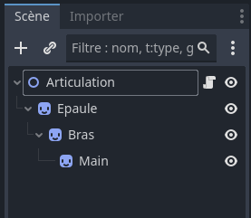 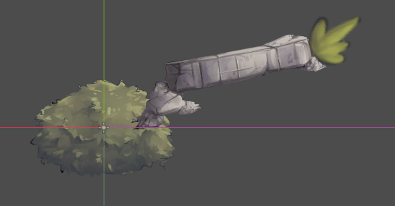

# Défi 3: Créer une scène à partir d’un nœud

Objectif : Créer une scène d’un nœud existant

Retournez dans la scène principale. En cliquant à droite sur le nœud Foret, trouvez une solution pour transformer le nœud en scène séparée. En cas d’erreur, annuler (Ctrl-Z) devrait fonctionner!

# Défi 4 : Projectile

Ligne de code : un script + une scène

1. Créez une scène Projectile dans laquelle vous allez placer une image de roche au centre.
2. Créez et ajoutez un script Projectile.gd sur la scène Projectile.
3. Placez quelques projectiles dans la scène principale.
4. Codez les spécifications suivantes. Lors du démarrage du jeu.
   1. Il avance de gauche à droite en ligne droite à vitesse constante.
      1. La vitesse doit être exposée dans l’éditeur. Utilisez un float.
   2. Il doit avoir une grosseur aléatoire.
      1. La grosseur minimum et maximum doit être exposée dans l’éditeur. Utilisez un Vector2.

# Défi 5 : Contrôler l’articulation

Ligne de code : un script de moins de 20 lignes.

Ajoutez le script Articulation.gd sur l’articulation du défi 2.

1. Utilisez les action ui_left et ui_right pour tourner l’épaule.
2. Utilisez les action ui_up et ui_down pour tourner le bras.
3. Les deux vitesses de rotation doivent être exposées dans l’éditeur.

# Défi 6 : Lancer un projectile

Ligne de code : 10 lignes environ

Modifiez le contrôle de l’articulation. Lorsque l’action ui_accept est activée, faites que la main lance un Projectile!